1. Определение типа оценки.
Проект разработки. Оценивается количество функциональности, поставляемой пользователям в первом релизе продукта.
2. Определение области оценки и границ продукта.
Все разрабатываемые функции (для проекта разработки).
Включается в оценку:
- Клиентский модуль:
- Система пользователей (авторизация)
- Модуль управления картами (просмотр в табличном виде, фильтрация)
- Модуль просмотра/редактирования карты пациента:
  - Основная информация о пациенте
  - Просмотр и добавление медицинских записей
  - Просмотр и добавление результатов анализов
- Серверный модуль:
- Система пользователей (аутентификация и разделение прав)
- Работа с PostgreSQL
3. Подсчет функциональных точек, связанных с данными.
- Внутренние логические файлы (ILFs) — выделяемые пользователем логически связанные группы данных или блоки управляющей информации, которые поддерживаются внутри продукта.
- Информация о пациенте
- Записи приемов
- Результаты анализов
Итого: 3
- Внешние интерфейсные файлы (EIFs) — выделяемые пользователем логически связанные группы данных или блоки управляющей информации, на которые ссылается продукт, но которые поддерживаются вне продукта.
- Отсутствуют.
Итого: 0
4. Подсчет функциональных точек, связанных с транзакциями.
В данной терминологии, транзакция – элементарный неделимый замкнутый процесс, представляющий значение для пользователя и переводящий продукт из одного консистентного состояния в другое.
- Входящие транзакции (External inputs (EI)) – транзакции, получающие данные от пользователя.
- Авторизация:
  - Логин
  - Пароль
- Сортировка карт в табличном виде
- Создание новой карты пациента:
  - Фамилия
  - Имя
  - Отчество
  - Пол
  - День рождения
  - Номер телефона
  - Адрес
- Редактирование данных пациента:
  - Фамилия
  - Имя
  - Отчество
  - Пол
  - День рождения
  - Номер телефона
  - Адрес
- Добавление записи приема:
  - Диагноз
  - Симптомы
  - Назначенное лечение
- Добавление результата анализа:
  - Тип анализа
  - Показатели
  - Ед. измерения
  - Норма
  - Результат
Итого: 6
- Исходящие транзакции (External outputs (EO)) – транзакции, передающие данные пользователю.
- Авторизация
  - Успешная
  - Неудачная
- Просмотр карт пациентов в табличном виде:
  - ID
  - Фамилия
  - Имя
  - Отчество
  - Номер телефона
  - Адрес
  - Дата создания
  - Дата последнего посещения
- Просмотр карты пациента:
  - Фамилия
  - Имя
  - Отчество
  - Пол
  - День рождения
  - Номер телефона
  - Адрес
- Просмотр записей приема в табличном виде:
  - Дата приема
  - Диагноз
  - Врач
- Просмотр записи приема:
  - Диагноз
  - Симптомы
  - Назначенное лечение
- Просмотр результатов анализов в табличном виде:
  - Дата анализа
  - Тип анализа
  - Врач
- Просмотр результата анализа:
  - Тип анализа
  - Показатели
  - Ед. измерения
  - Норма
  - Результат
Итого: 7
- Взаимодействия с пользователем (External inquiries (EQ)) – интерактивные диалоги взаимодействия с пользователем (требующие от него каких-либо действий).
- Авторизация
- Добавление новой карты пациента
- Редактирование данных пациента
- Переключение табличного представления записи приемов и результатов анализов
- Просмотр записи приема
- Добавление записи приема
- Просмотр результата анализа
- Добавление записи приема
Итого: 8
- Файлы внутренней логики (Internal logical files) – файлы (логические группы информации), использующиеся во внутренних взаимодействиях системы.
- Данные пациентов
- Данные медицинских записей
- Данные результатов анализов
Итого: 3
- Файлы внешних взаимодействий (External interface filese) – файлы, участвующие во внешних взаимодействиях с другими системами.
- Отсутствуют
Итого: 0
5. Определение суммарного количества не выровненных функциональных точек (UFP).
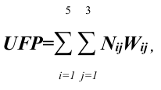
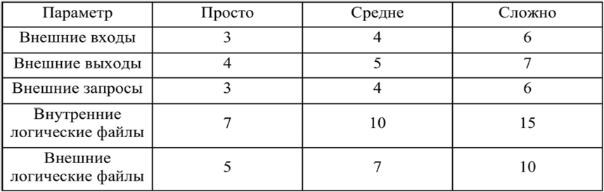
N |  | Кол-во единиц | Сложность | Коэф. Сложности | UFP
Транзакции
1 | EI | 6 | Низкая | 3 | 18
2 | EO | 7 | Низкая | 4 | 28
3 | EQ | 8 | Низкая | 3 | 24
Данные
4 | ILF | 3 | Средняя | 10 | 30
5 | ELF | 0 | — | — | —
Итог (UFP): |  |  |  |  | 100
Это число функциональных точек может как непосредственно использоваться для оценки стоимости/трудоемкости…
6. Определение значения фактора выравнивания (FAV).
… так и может быть еще уточнено с помощью фактора выравнивания (VAF), который вычисляется на основании характеристик общей сложности проекта, таких как степень распределенноcти обработки и хранения данных, требования к производительности системы, требования к безопасности и т.д.
N | Характеристика | Вес (0-5)
1 | Требуется ли резервное копирование данных? | 5
2 | Требуется обмен данными? | 0
3 | Используются распределенные вычисления? | 0
4 | Важна ли производительность? | 2
5 | Программа выполняется на сильно загруженном оборудовании? | 1
6 | Требуется ли оперативный ввод данных? | 4
7 | Используется много форм для ввода данных? | 3
8 | Поля базы данных обновляются оперативно? | 4
9 | Ввод, вывод, запросы являются сложными? | 2
10 | Внутренние вычисления сложны? | 0
11 | Код предназначен для повторного использования? | 3
12 | Требуется преобразование данных и установка программы? | 2
13 | Требуется много установок в различных организациях? | 1
14 | Требуется поддерживать возможность настройки и простоту использования? | 4
Итого (S): |  | 31

FAV = 0.65 + 0.01*S = 0.65 + 0.01*31 = 0.96
7. Расчет количества выровненных функциональных точек (AFP).
AFP = UFP * FAV = 100 * 0.96 = 96
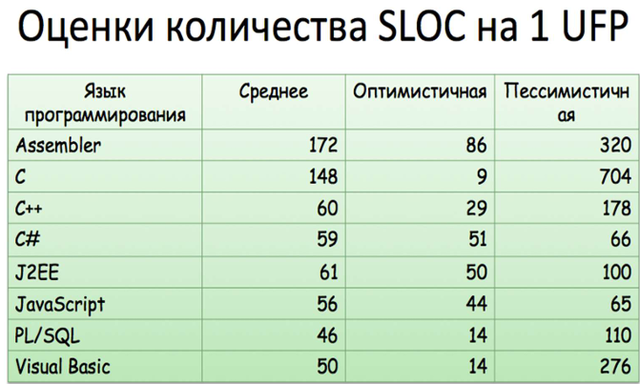
Source lines of code (SLOC), also known as lines of code (LOC)
LOC = 96 * 59 = 5664

